《鬼市当铺》美术设计规范 V0.2
面向：Codex / 未来美术 / 场景与UI制作协作
版本定位：P0 Prototype 与 P1 Steam Demo 的美术启动包规范

1. 文档目的与使用方式
本规范用于统一《鬼市当铺》的视觉方向、主画面布局、色彩和材质逻辑、角色与鬼货表现规则，以及 P0 / P1 阶段的核心美术资产优先级。它与已生成的概念图一起构成“美术启动包”，可直接交给 Codex 与未来美术参考执行。
- 文档优先级：美术规范 > 概念图局部细节 > 临时讨论口头描述。
- 概念图作用：用于讨论方向，不用于逐像素临摹。
- 正式开发要求：功能可读性与布局清晰度优先于装饰性。

2. 美术总方向
项目视觉定位：民国上海现实底色 × 残旧印刷质感 × 民俗诡异感。
- 不是华丽国潮。
- 不是纯黑白电影恐怖。
- 不是漂亮乙女民国风。
- 不是廉价跳脸恐怖。
一句话总结：不是“漂亮的民国”，而是“活过人的民国”；不是满屏恐怖，而是让熟悉的旧上海在细节上慢慢出错。

3. 核心视觉原则
- 先真实，再诡异：正常世界必须可信。
- 异常感要克制：95%正常 + 5%不合理。
- 功能优先于装饰：美术服务于观察、判断、压力与氛围。
- 旧，不等于脏乱不可读：做旧可以有，但关键信息必须清晰。
- 同一空间持续变异：鬼市/禁时不应是“换地图”，而应是“这个地方不太对了”。

4. 主画面布局规范（必须遵循）
主画面需要基于用户提供的草图排版，采用固定柜台式2D视角。布局重点是让玩家先看到“顾客”，再看到“当前交易物”，最后看到“时间、金钱与操作信息”。
布局参考图：
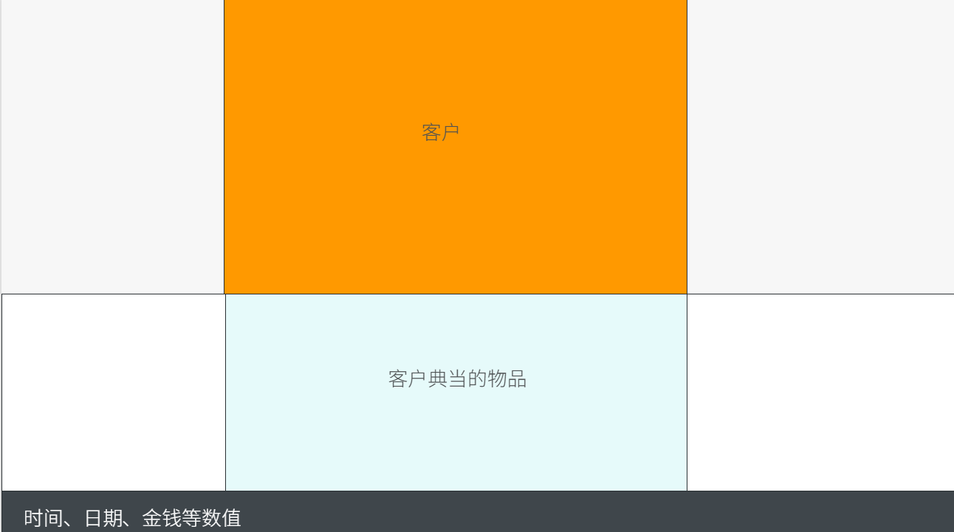
- 上方中央大区：顾客显示区（约画面高度 40%～48%）。用于顾客半身、对话气氛、门外/店内背景。
- 中部中央区：物品展示与鉴定区（约画面高度 24%～32%）。用于摆放当前典当物、放大观察、工具与局部细节。
- 底部整条信息带：时间、日期、现金、当票数量、风险提示等数值区（约高度 8%～12%）。
- 左右两侧区域：可作为留白、背景延展、次级信息面板或阶段性弹出区，但不能喧宾夺主。
- 交互逻辑：玩家视觉焦点应遵循“顾客 → 物品 → 操作/结果 → 底部状态”。
- P0阶段可以先做“中央主布局 + 底栏 + 简单弹出面板”，避免一开始把左右两侧塞满功能。

5. 场景三态规范

5.1 正常营业态
暖黄灯光、旧木、纸张和金属细节清晰；整体压抑但正常。应让玩家明确“这是当铺，是做生意的地方”。

5.2 深夜异常态
同一空间下局部更暗，阴影加深，香烟、镜面或角落出现细微不合理变化；玩家开始感到不安。

5.3 禁时 / 鬼市态
仍是同一柜台，但门外街景变得不真实、红灯更醒目、冷白/冷青侵入，熟悉的物件似乎“活着”。不要切换成完全不同地图。

6. 色彩与材质规范
常态营业主色：旧木褐、烟灰、墨黑、发黄纸色、暗青灰、氧化铜绿。整体低饱和。
用途 | 建议色相 | 参考HEX | 说明
旧木/柜台 | 暗褐 / 茶褐 | #5E4635 | 主场景基础色
纸张/账本 | 泛黄纸色 | #D8C7A2 | UI与账本常用底色
烟灰/背景 | 冷灰 / 炭灰 | #4A4F55 | 压低饱和度
氧化铜 | 暗铜绿 | #60756A | 金属老化点缀
强调红 | 旧印泥红 / 暗红 | #8D2A24 | 当票、印章、红灯、红嫁衣
异常冷光 | 冷青白 | #AFC4C9 | 命灯异常、镜面、禁时气氛
红色是稀缺强调色，平时不可滥用；冷青白应主要用于异常状态，以形成心理反差。

7. 材质语言
- 木：有磨损、开裂、被手摸亮的边缘。
- 纸：卷边、纤维感、微黄、墨色略不均。
- 铜/铁：氧化、斑驳、长期使用痕迹。
- 布：略旧、折痕、偶有潮气感。
- 印刷质感：轻微网点、套色偏移、旧海报感，但不能影响可读性。

8. 人物美术规范
总体方向：半写实手绘，不追求完美美型，不做偶像脸。人物应该有年龄感、职业感、阶层差异和生活痕迹。
- 普通顾客：一眼看出身份和经济状况，如赌徒、码头工人、商人、老妇。
- 关键NPC：辨识度更高，拥有独特轮廓特征、服饰重点与气质标签。
- 阴客/诡客：不是简单鬼脸，而是“正常里有错误”，例如影子不对、湿痕不对、眨眼频率不对、纸扎感。

8.1 关键角色基准
- 姚曼卿：民国气质、端正、克制、有教养感，不是柔弱花瓶；可微借月份牌式细腻度，但需降低“广告美人”感。
- 阿七：表面更接近正常小女孩，带轻微旧时代感和不合时宜的安静；不要过度恐怖脸化。

9. 物品与鬼货规范
- 普通物品要像“真实可交易物”，轮廓清晰、材质明确，便于承载真伪瑕疵。
- 鬼货第一眼应像正常旧物，不要一上来就大特效。
- 关键鬼货建议至少准备：普通展示图、放大观察图、异常状态图、夜间状态图。
- 泣血铜镜的核心是“越看越不对”，而非第一眼就吓人。

10. UI与排版规范
- 操作逻辑现代，视觉外观民国。
- 一级信息必须最清晰：时间、现金、顾客、当前物品、核心操作按钮。
- 二级信息可通过翻页/抽屉展开：账本、库存、传闻、当票。
- 三级信息用于气氛辅助：印章动画、纸张纹理、墨迹、轻烟。
- 不要全界面使用毛笔字；正文需高可读性。
- 底部数值栏必须清楚、稳定、可快速阅读。

11. 恐怖与异常表现规则
- 一张画面中常规建议 0 个明显异常；可疑场景 1 个；强异常场景 2 个；重大事件不超过 3 个。
- 优先使用“错误、克制、延迟、暗示、确认”的渐进逻辑。
- 重点异常母题：镜、烟、影子、红纸签、香灰、水痕、双焰、纸人、门外灯火、柜内声响。
- 避免廉价惊吓、过量血浆、泛滥黑气与贴脸鬼脸。

12. 两个核心视觉系统

12.1 财神香看店
- 正常：香直、灰自然、烟稳定。
- 轻度异常：香灰弯、烟走向不对、一根烧得更快。
- 中度异常：忽明忽暗、香灰不断却不落。
- 高度异常：未点亦冒烟、熄而复燃、灰形不祥。

12.2 命灯看人
- 正常：火苗稳定温暖。
- 缠身：火苗偏弱、偏斜、偏色。
- 危险：火芯分裂、火焰发青、灯罩内壁有异痕。
- 并蒂红契：双焰，一亮一弱，看似浪漫，实则不安。

13. P0 / P1 美术资产优先级

13.1 P0 内部 Prototype 必做
- 当铺主柜台：正常态 1 套，轻异常态 1 套。
- 普通顾客：至少 4 种半身立绘或占位角色。
- 关键NPC：沈怀川 1 套。
- 普通物品：8 件。
- 鬼货：泣血铜镜 1 件，至少 2～3 个状态。
- 基础UI：柜台UI、账本UI、交易UI、日结UI。

13.2 P1 Steam Demo 增补
- 柜台三态完整化：正常 / 深夜异常 / 禁时鬼市。
- 普通顾客扩展至 8～12 种。
- 关键NPC 扩展至 3～5 位。
- 普通物品扩展至 15～20 件。
- 鬼货扩展至 3 件。
- 阿七出场视觉钩子、鬼市前导气氛。

14. 明确不做什么
- 过分精致唯美国风。
- 浓烈赛博霓虹上海风。
- 全黑白电影风。
- 低幼卡通风。
- 大量廉价跳脸恐怖。
- 所有NPC都长得很美。
- UI 复古到难用。
- 物件全部冒黑气的低级鬼货表现。

15. 概念图附件说明（方案B）
下列概念图用于辅助理解方案A的规范内容。正式实现时，布局和规范优先，概念图用于方向参考。
01_主画面_正常营业_概念图.png
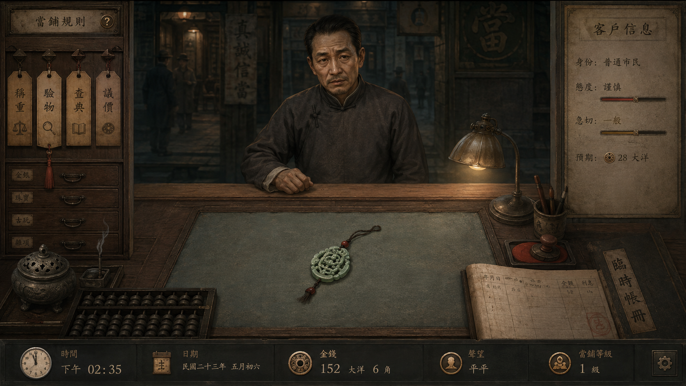
02_主画面_深夜异常_概念图.png
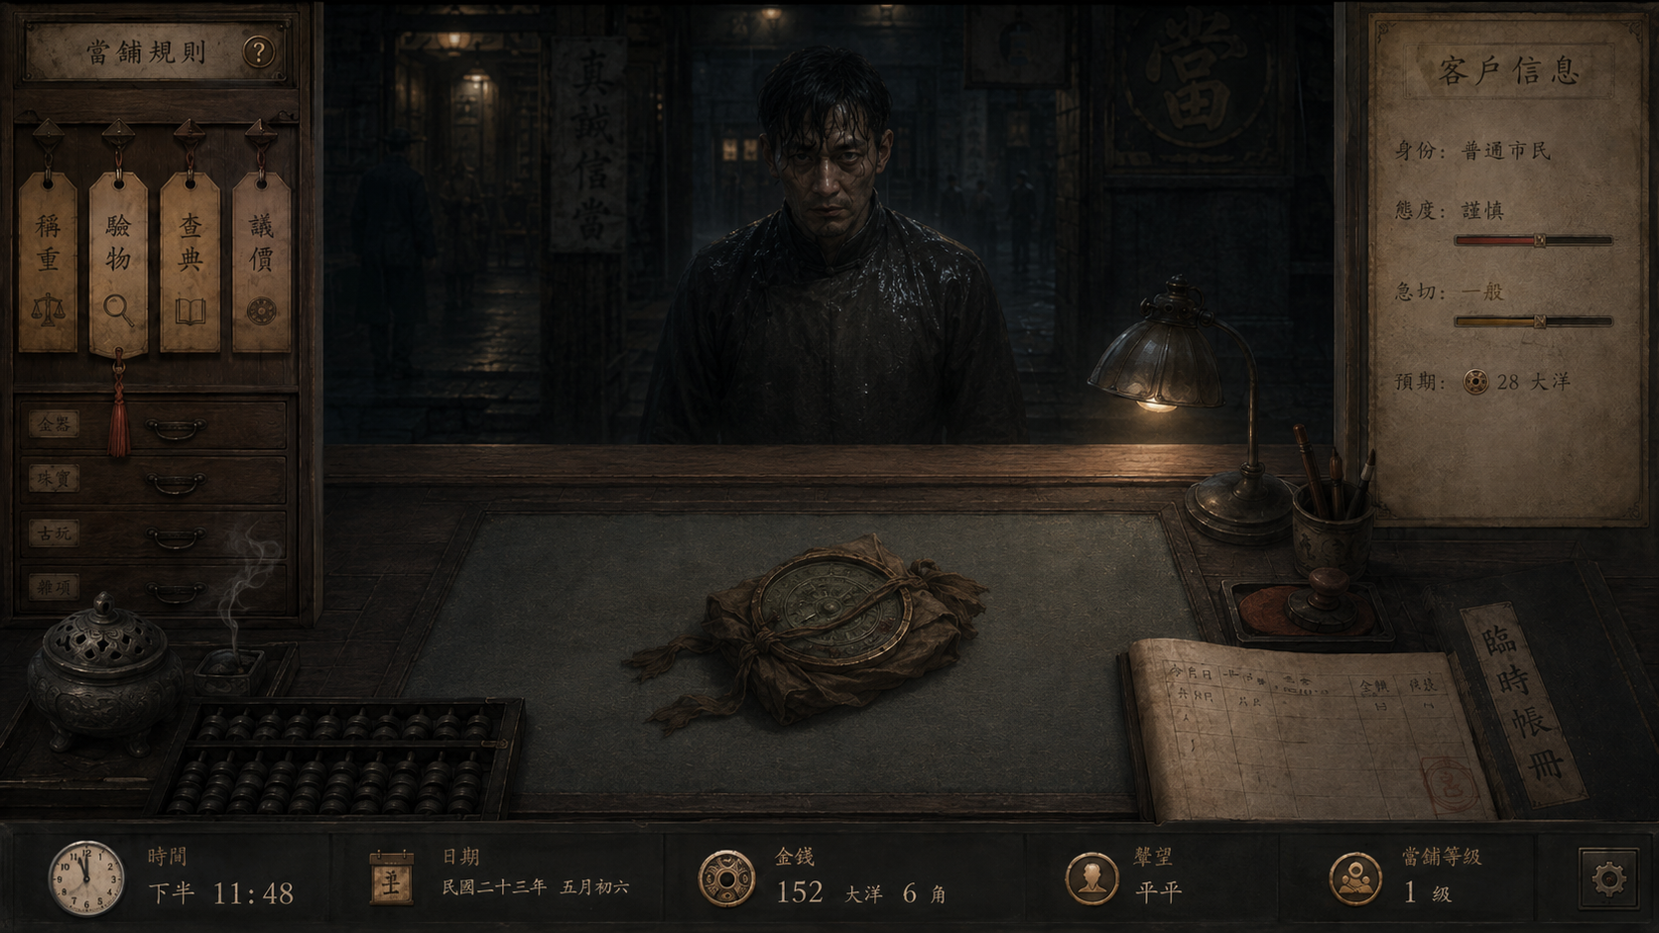
03_主画面_禁时鬼市_概念图.png
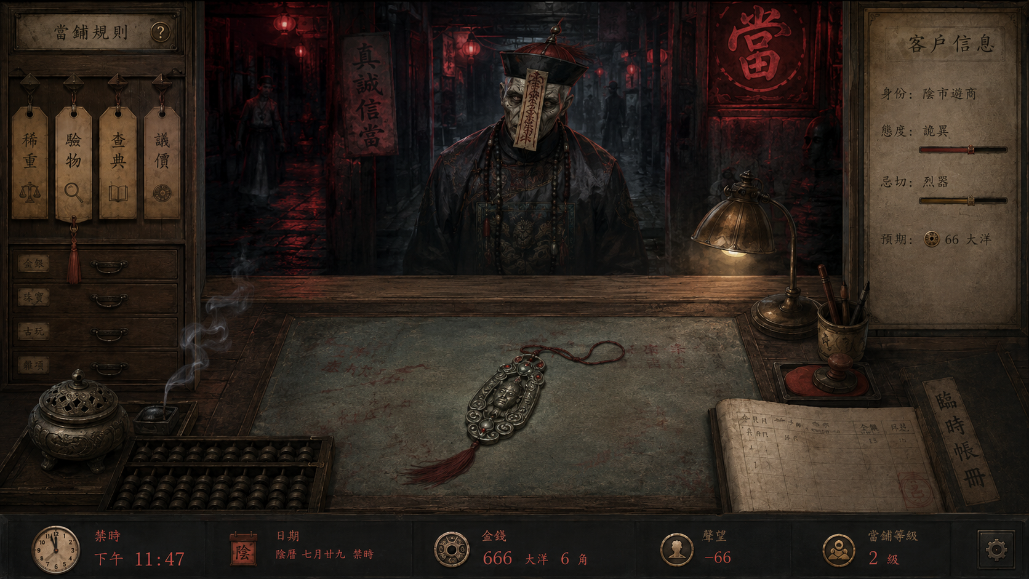
04_关键鬼货_泣血铜镜_概念图.png
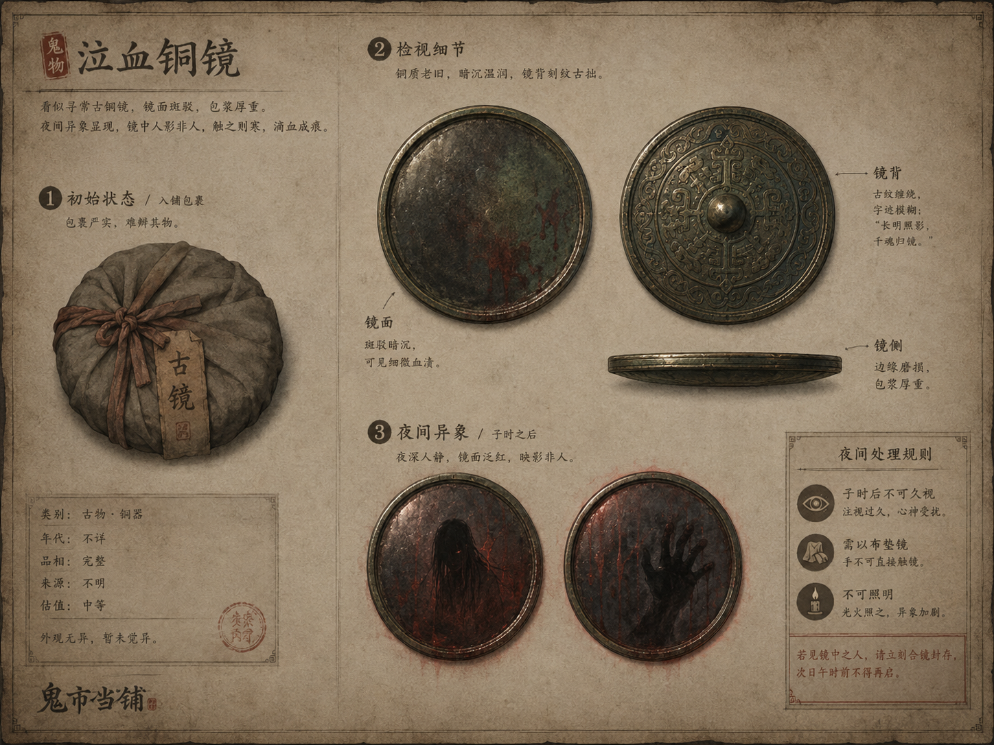
05_关键角色_姚曼卿_概念图.png
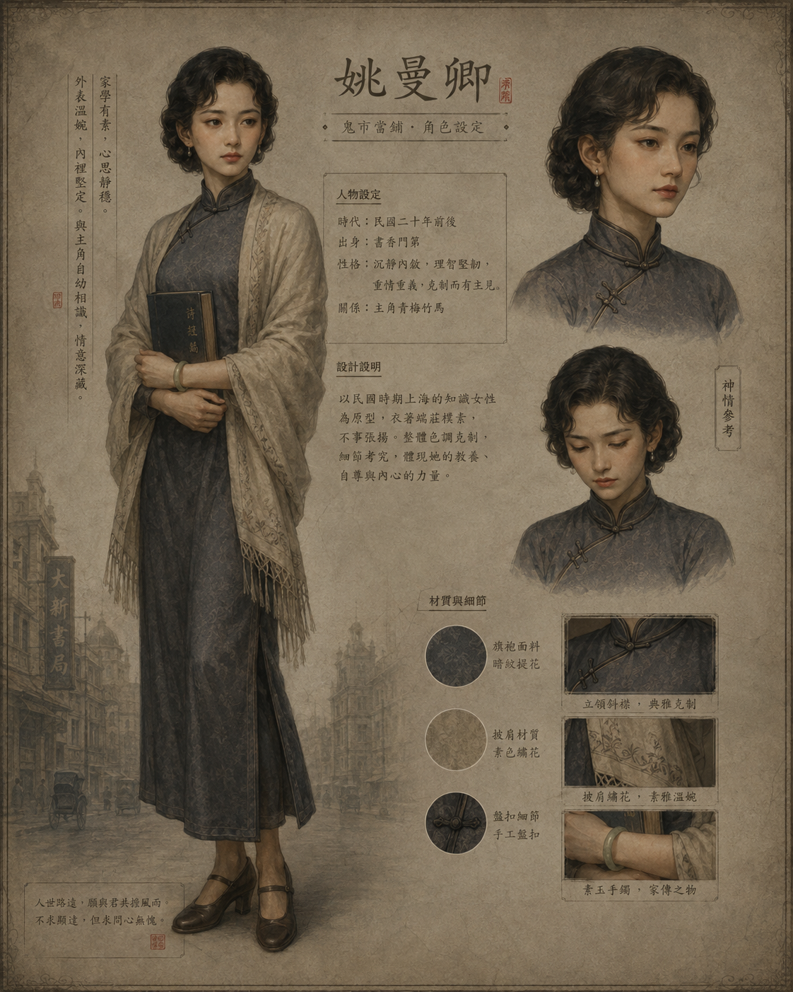
06_关键角色_阿七_概念图.png
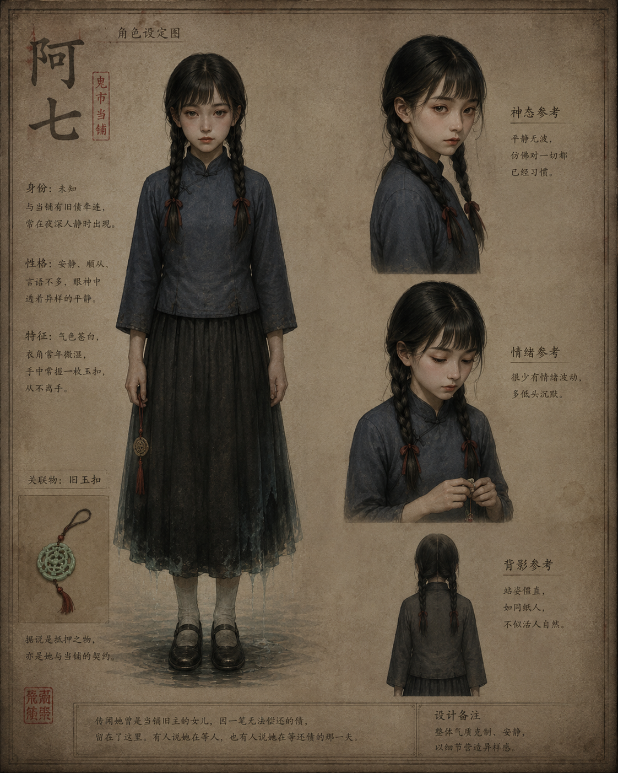

16. 交付建议
- Codex 第一阶段应先做低保真可运行主画面原型，再逐步替换为正式资源。
- 未来美术制作建议先做：主画面三态 → 普通顾客模板 → 关键NPC → 普通物品 → 鬼货。
- 所有新资源应回到本规范检查：是否符合年代感、可读性、异常预算与“同一空间持续变异”的原则。

